COLEGIO MARIA AUXILIADORA EDUCACIÓN INICIAL Y PRIMARIO


Brasil 1051-Este - San Juan – CP5400 Tel. 0264-4214448

Efemérides Mes De Septiembre.

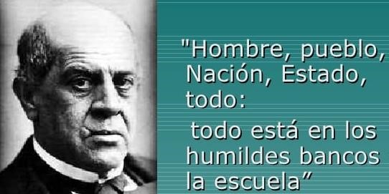

11 DE SEPTIEMBRE: DÍA DEL MAESTRO.
- Investiga y luego responde con “V” si son verdaderas o con “F” si son falsas estas afirmaciones.
V
Cuando Sarmiento nació, aún nos gobernaban los españoles.
V
Cuando se declaró la Independencia de nuestro país Sarmiento tenía apenas cinco años.
V
Sarmiento fundó su primera escuela en la provincia de San Luis.
V
Sarmiento vivió muchos años en Chile.
V
En el año 1851 Sarmiento regresó a nuestro país, 11 años después fue elegido gobernador de San Juan.
F
En 1839, funda el periódico El Nacional.
F
Antes de ser gobernador, Sarmiento fue presidente de nuestro país.
V
Sarmiento murió en 1888. El 11 de septiembre celebramos el Día del Maestro en homenaje a su figura.
En Argentina, el Día del Estudiante se festeja el 21 de setiembre en conmemoración a la repatriación de los restos de Domingo F. Sarmiento en 1888.
V
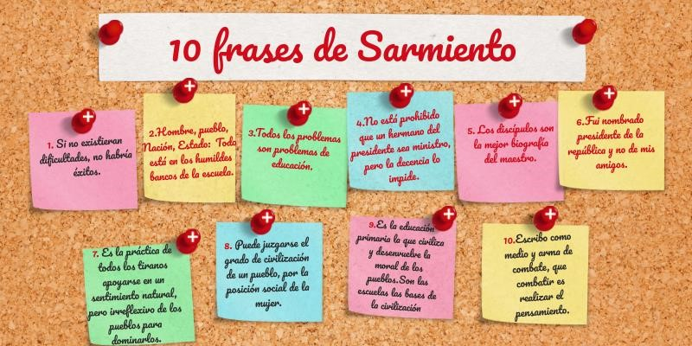

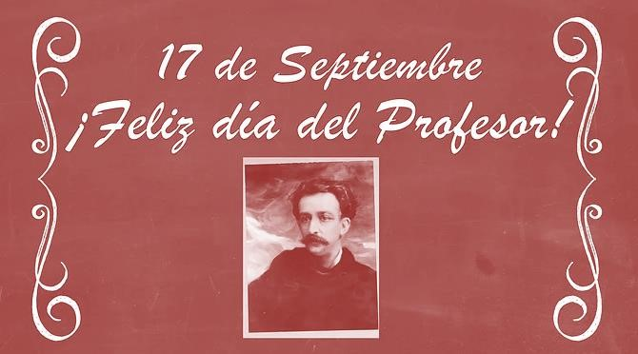
17 DE SEPTIEMBRE
DIA DE LA ENSEÑANZA PRIVADA Y DÍA DEL PROFESOR
En todo el país se conmemora el día de la enseñanza privada y también se recuerda el día del profesor para honrar la figura de José Manuel Estrada.
  - Investiga y escribe brevemente sobre la vida de José Manuel Estrada.
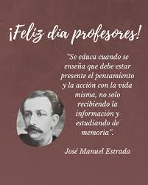
José Manuel Estrada nació en Buenos Aires en 1842 y falleció en Asunción en 1897. Fue escritor y político argentino. Era profundamente católico y dedicó su vida a la problemática educativa-social. También fue catedrático, diputado y dirigió el Colegio Nacional y el departamento de escuelas. Acabó sus días en Asunción como ministro plenipotenciario de Relaciones Exteriores, en Paraguay.
  - Ilustra el tema.
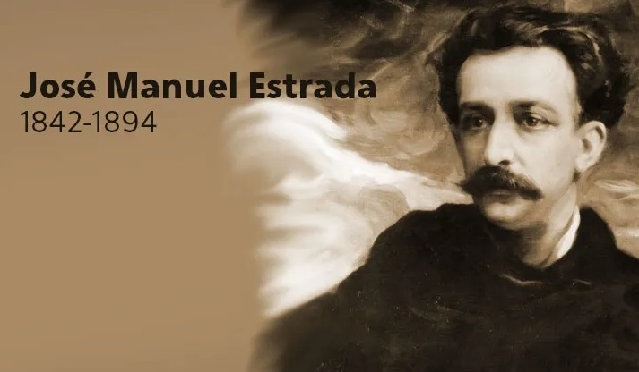
21 DE SEPTIEMBRE DÍA DE LA PAZ.

Declaración sobre una cultura de paz.

Las Naciones Unidas redactaron una declaración para promover y fortalecer una cultura de paz en este nuevo milenio.
Lee el artículo 1 de esa declaración.
Artículo 1 Una cultura de paz es un conjunto de valores, actitudes, tradiciones, comportamientos y estilos de vida basados en:
- El respeto a la vida, el fin de la violencia y la promoción y la práctica por medio de la educación, el diálogo y la cooperación.
- El respeto pleno de los principios de soberanía, integridad territorial e independencia política de los países
- El respeto pleno y la promoción de todos los derechos humanos a la libertad de expresión, opinión e información.
- d) El arreglo pacífico de los conflictos.
e) La protección del medio ambiente de las generaciones presentes y futuras.

f) La adhesión a los principios de libertad, justicia, democracia, tolerancia, solidaridad, cooperación, pluralismo, diversidad cultural, diálogo y entendimiento a todos los niveles de la sociedad y entre las naciones; y animados por un entorno nacional e internacional que favorezca la paz

Responde a partir de la lectura del texto anterior
- ¿A qué llamamos cultura de paz?
La cultura de la paz es un conjunto de valores, actitudes, tradiciones, comportamientos y estilos de vida.
- ¿A quiénes beneficia?
Beneficia a los países que integran las Naciones Unidas.
- Enumera en una lista los valores que menciona este artículo.

1-Libertad
2-Justicia
3-Democracia
4-Tolerancia
5-Solidaridad
6-Cooperación
7-Pluralismo
8-Paz.
- Dibuja o pega imágenes que reflejen una cultura de paz.
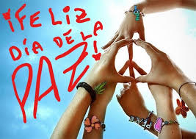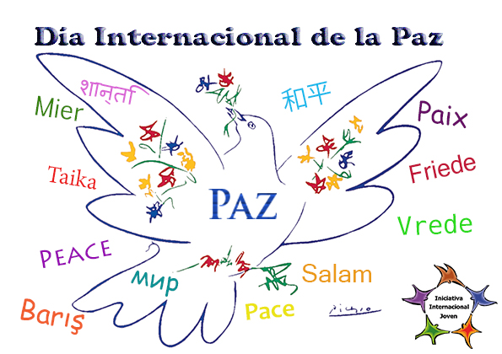

21 DE SEPTIEMBRE DÍA DEL ESTUDIANTE.

Tus docentes seño Claudia y profe Hugo reconocemos el esfuerzo, trabajo y dedicación que pones día a día en realizar tus tareas.
Te deseamos que pases un día maravilloso.
Tienes hasta el 27 de septiembre para entregarlas, por Nodos.













